鼎讯 通信信号模拟器 TXMN-BLM1
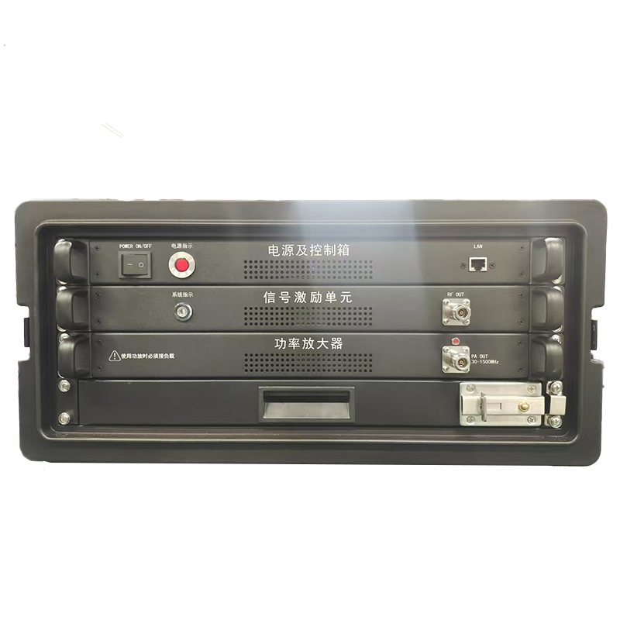
名称：通信信号模拟器
型号：TXMN-BLM1
品牌：鼎讯
公司：成都鼎讯信通科技有限公司
官网:www.dingxunacnn.com
一、产品概述
通信信号模拟设备主要用于保障通信对抗分队实施信号判别、抄报训练、信号侦测、截获分析、测向定位等课目的训练，通过产生多制式多样式目标信号和背景信号，为通信对抗训练提供目标。在构建通信信号的过程中，设备可以实施多路目标信号的并发或者分时发射。为了适应不同的应用场景，通信信号模拟器提供了三种产品形态，分别是背负式形态（可以搭载在无人飞行平台上）、加固式笔记本形态以及便携式航空箱形态。
二、产品特点
1、训练方案的在线生成、编辑和导入导出功能；
2、产生多制式样式调制、干扰和背景信号；
3、同时模拟多个背景电台信号参数可预设或调整；
4、支持定频、跳频、扩频信号、扩跳频等多路组合发射；
5、能够产生频率、功率动态变化的背景电磁环境；
6、支持开展电键报信号的听辨训练；
7、支持开展通信信号的视辨训练以及考核；
8、设备结构形式多样，满足不同训练场景需求；
三、设备参数
*频率范围：1.5MHz～3000MHz
*功放输出最大功率：2W
*可扩展最大功率：20W/50W/100W；（选配功放箱）
*瞬时带宽：60MHz（选配200MHz）
*模拟调制格式：FM、AM、USB、LSB、DSB、CW
*模拟调制源：单音、语音文件和TTS语音数字调制格式：包括但不限于ASK、MSK、2FSK、4FSK、BPSK、QPSK、8PSK、16QAM、32QAM和64QAM
*支持样本数据回放，回放数据速率：1ksps～50Msps；（选配1ksps～200Msps）
*支持跳频信号、扩频信号和扩跳频信号产生，跳频速率：≥2000跳/秒
*模拟语音支持多语种，语速调节范围：20～480 字/分
*存储训练方案个数：≥100个，训练方案编辑生成组数：≥100组
*模拟MIL-STD-188-141A/B等外（台）军典型短波电台波形的信号
*模拟Link-4A、Link-11、Link-16等数据链波形的信号

四、产品配置
辐射天线、馈缆和支撑架、适配器（220VAC→+24VDC）、CD光盘（用户手册、安装软件）、电源线（标准AC220V电源线）、信号通道数选配、功率放大器选配、实时带宽选件、移动电源选配
五、BL系列模块清单（选配）
1、TXMN-BLM1 1.5MHz～3000MHz 2W功放 （标配）
2、TXMN-BLM2 1.5MHz～30MHz 20W功放 （选配）
3、TXMN-BLM3 1.5MHz～3000MHz 20W功放 （选配）
4、TXMN-BLM4 1.5MHz～3000MHz 20W功放 （选配）
5、TXMN-BLM5 1.5MHz～6000MHz 20W功放 （选配）
六、核心应用行业
部队、电力、石油、石化、航空、运营商、铁路、高速、能源……
七、售后服务
*全国联保 / 7×24 小时响应 / 主机质保1 年（配件部件质保半年）​
*报修渠道：杨工 18108048914

